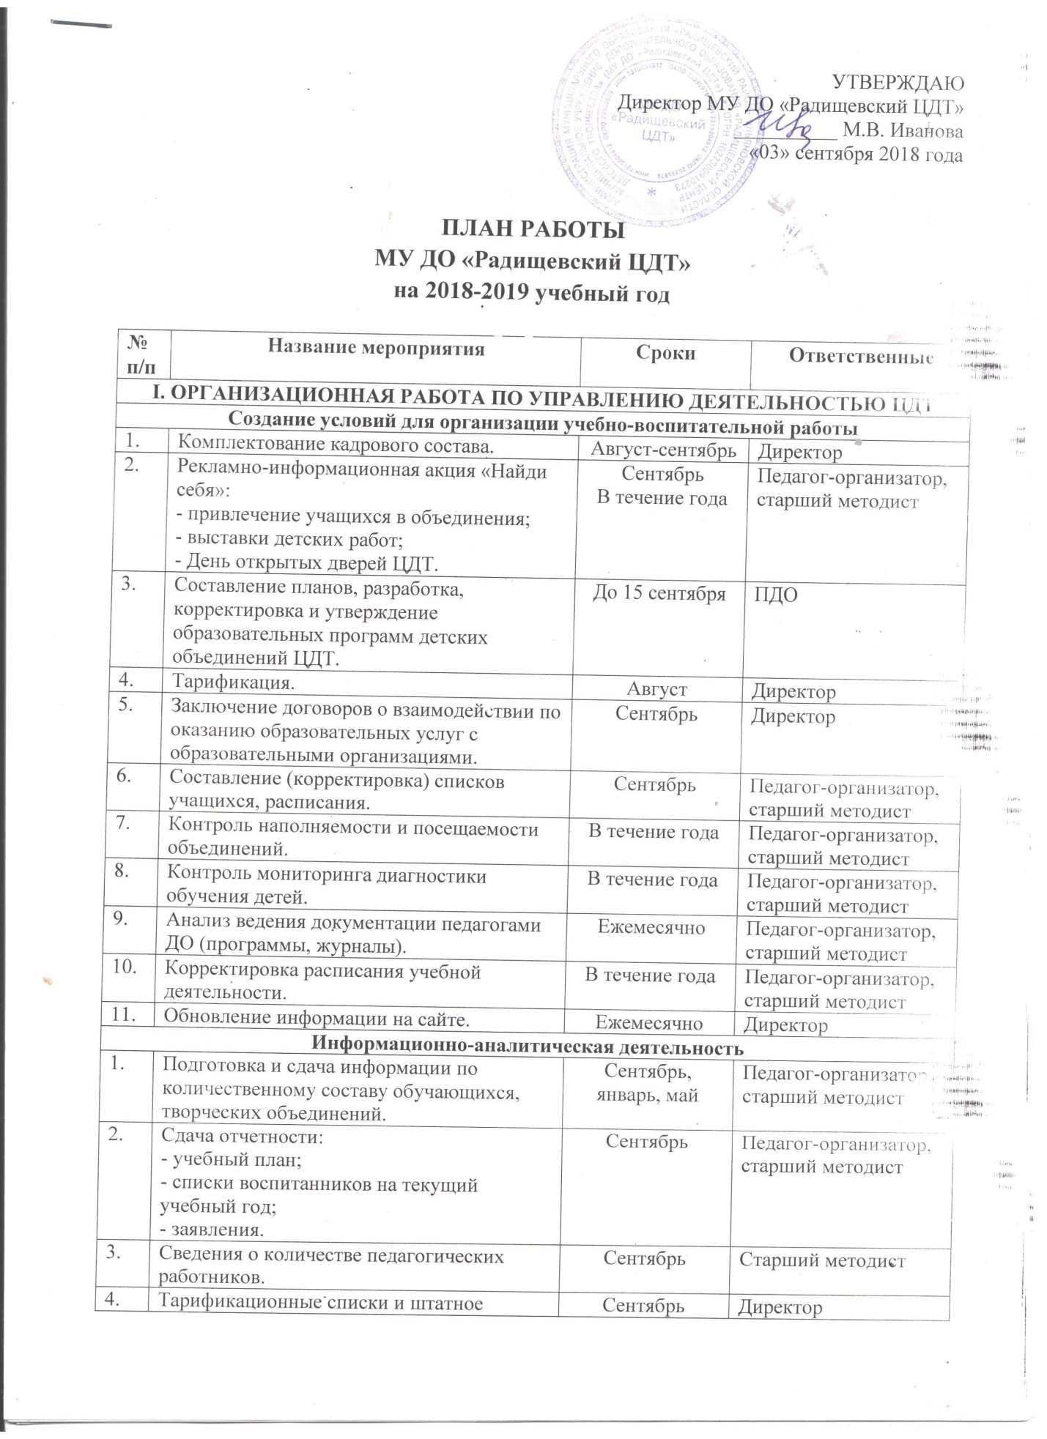

4. | расписание на текущий учебный год.
5. | Анализ посещаемости МУ ДО «Радищевский ЦДТ» воспитанниками. | Ежемесячно | Педагог-организатор, старший методист
6. | Анализ работы МУ ДО «Радищевский ЦДТ». | Январь, май | Педагог-организатор, старший методист
7. | Анализ работы детских объединений за прошедший год. | Май | ПДО
8. | Справки по итогам внутреннего контроля. | В течение года | Педагог-организатор, старший методист
9. | Отчеты по проведению мероприятий. | В течение года | Старший методист
10. | Проверка ведения журналов. | Ежемесячно | Педагог-организатор, старший методист
11. | Публичный доклад ЦДТ за 2018-2019 учебный год. | Апрель | Директор
Здоровьесберегающая деятельность
1. | Контроль за соблюдением санитарно-гигиенических требований в учебных кабинетах. | В течение года | ПДО
2. | Проведение инструктажей по ТБ с воспитанниками в учебное время и во время культурно-массовых и спортивных мероприятий. | В соответствии с требованиями к проведению данных инструктажей | Педагог-организатор, старший методист, ПДО
Работа по профилактике безнадзорности и правонарушений несовершеннолетних
1. | Создание банка данных неблагополучных семей воспитанников, склонных к правонарушениям и стоящих на внутришкольном учете и ПДН. | Сентябрь-октябрь | Педагог-организатор, старший методист, ПДО
2. | Вовлечение в систему дополнительного образования детей и подростков, стоящих на внутришкольном учете и ПДН. | В течение года | Педагог-организатор, старший методист, ПДО
Работа по технике безопасности и профилактике травматизма
1. | Организация и проведение инструктажей по ТБ с воспитанниками. | В течение года | ПДО
2. | Контроль за соответствием санитарно-гигиенических норм, требований пожарной и электробезопасности помещений, оборудования и инвентаря, используемых в системе дополнительного образования. | В течение года | Педагог-организатор, старший методист, ПДО
3. | Контроль за ведением документации, журналов инструктажей по ТБ в системе дополнительного образования. | 1 раз в полугодие | Старший методист
Работа с родителями
1. | Организация информированности родительской общественности о наличии и работе творческих объединений в МУ ДО «Радищевский ЦДТ». | Август-сентябрь | Директор
2. | Привлечение родительской общественности к участию в работе детских объединений. | В течение года | Педагог-организатор, старший методист, ПДО
3. | Проведение концертов, отчетных творческих выступлений, открытых занятий для родительской общественности с целью демонстрации достижений воспитанников. | В течение года | Педагог-организатор, старший методист, ПДО
4. | Индивидуальные консультации для родителей. | В течение года | Педагог-организатор, старший методист, ПДО
Деятельность по реализации дополнительных образовательных программ дополнительного образования детей
1. | Разработка и утверждение дополнительных образовательных программ. | Сентябрь | Педагог-организатор, старший методист, ПДО
2. | Работа по анализу и проверке образовательных программ и календарно-тематического планирования ПДО. | Сентябрь | Педагог-организатор, старший методист
3. | Контроль своевременного прохождения образовательной программы дополнительного образования детей. | Январь, май | Педагог-организатор, старший методист
II. ОРГАНИЗАЦИОННО-МАССОВАЯ РАБОТА
Художественно - эстетическое воспитание
1. | Муниципальный конкурс-выставка детского творчества «Вместе с бабушкой и дедушко», посвященный Международному дню пожилого человека. | сентябрь | Педагог-организатор
2. | Муниципальный конкурс детских творческих работ «Человек труда», в рамках Дня работника сельского хозяйства. | октябрь | Педагог-организатор
3. | Муниципальный творческий конкурс, посвященный Дню матери. | ноябрь | Педагог-организатор
4. | Муниципальный конкурс детского рисунка «Коррупция глазами детей». | ноябрь | Педагог-организатор, старший методист
5. | Муниципальный конкурс детских творческих работ «Мастерская деда Мороза». | декабрь | Педагог-организатор, старший методист
6. | Ассамблея талантливой молодёжи. | декабрь | Директор
7. | Муниципальный творческий конкурс, посвященный Международному женскому дню 8 Марта. | март | Педагог-организатор
8. | Муниципальный конкурс «Цветы – творенье рук искусных!», в рамках Межрегионального фестиваля славянской культуры «Дикий пион». | май | Педагог-организатор
9. | Интерактивные площадки, в рамках Дня защиты детей. | июнь | Педагог-организатор
Воспитание нравственности и культуры поведения
1. | Районная Рождественская ёлка. | январь | Педагог-организатор
2. | Мастер-классы, в рамках масленичных народных гуляний. | март | Педагог-организатор, старший методист, ПДО
3. | Муниципальный творческий конкурс обучающихся «Благовест». | апрель | Педагог-организатор
4. | Районная акция «Подпиши пасхальную открытку». | апрель | Педагог-организатор
5. | Творческая площадка «Цветы своими руками» (мастер-классы по изготовлению искусственных цветов), в рамках Межрегионального фестиваля славянской культуры «Дикий пион». | май | Педагог-организатор, старший методист, ПДО
Учебно-познавательная деятельность
1. | Районная акция «Радуга материнства», в рамках Дня Матери. | ноябрь | Педагог-организатор
2. | Муниципальный этап региональных интеллектуальных игр эрудитов «Во всех науках мы сильны». | декабрь | Педагог-организатор, старший методист
3. | Муниципальный этап регионального конкурса обучающихся общеобразовательных организаций «Ученик года». | январь | Директор
4. | Районная экологическая акция «Помоги птицам зимой!». | февраль | Педагог-организатор
5. | Муниципальный конкурс детских школьных организаций. | март | Педагог-организатор
6. | Районный Слёт-учёба актива детских движений «Вместе к успеху!». | март,  ноябрь | Педагог-организатор
7. | «День открытых дверей» МУ ДО «Радищевский ЦДТ». | март | Директор
Патриотическое воспитание
1. | Муниципальная краеведческая конференция обучающихся «Ульяновская область – край родной». | ноябрь | Старший методист
2. | Муниципальный конкурс проектов школьного музея «Сохрани свою историю» | декабрь | Старший методист
3. | Муниципальный конкурс творческих работ, посвященный Дню Защитника Отечества. | февраль | Старший методист, педагог-организатор
4. | Районная акция «Подарок защитнику Отечества» | февраль | Старший методист
5. | Районная волонтерская акция «Успей сказать: Спасибо!». | март-май | Педагог-организатор
6. | Муниципальный этап региональной военно-спортивной игры «Зарница». | апрель | Директор, старший методист
7. | Муниципальный этап областного смотра строя и песни «Марш Победы!», посвященный 74-ой годовщине Победы в Великой Отечественной войне 1941-1945гг. | апрель | Старший методист, педагог-организатор
8. | Муниципальный конкурс детских творческих работ, посвященный 74-ой годовщине Победы в ВОВ. | май | Старший методист, педагог-организатор
9. | Муниципальный конкурс школьных экскурсоводов музеев образовательных организаций «Виртуальная экскурсия». | май | Старший методист
Спортивно – оздоровительная и туристическая деятельность
1. | Первенство района по шахматам. | Февраль | Старший методист, педагог-организатор
2. | Муниципальные соревнования по спортивному ориентированию «Золотая стрелка». | Октябрь | Старший методист
3. | Муниципальный зимний туристский слет обучающихся. | Февраль | Старший методист
4. | Муниципальный летний туристский слет обучающихся. | Июнь | Старший методист
5. | Летний палаточный лагерь «Дети Солнца» | Июль | Директор
III. РАБОТА С ПЕДАГОГИЧЕСКИМИ КАДРАМИ
Заседание педагогического совета
1. | Анализ деятельности ЦДТ за 2017-2018 учебный год. Цели, задачи, основные направления деятельности педагогического коллектива МУ ДО «Радищевский ЦДТ» в 2018-2019 учебном году. | Сентябрь | Директор
 | Согласование образовательных программ ПДО. |  | Старший методист
 | Программно-методическое обеспечение учебно-воспитательного процесса. |  | Педагог-организатор
2. | Анализ формирования личных дел обучающихся. | Январь | Педагог-организатор
 | Профессиональная компетентность педагогов как источник повышения качества образования. |  | Старший методист
3. | О проведении «Дня открытых дверей». | Март | Директор
4. | Анализ реализации образовательных программ. | Апрель | Педагог-организатор
 | Анализ работы МУ ДО «Радищевский ЦДТ» за 2018-2019 учебный год. |  | Старший методист
 | Планирование работы на 2019-2020 учебный год. |  | Директор

